## Exercício 1

## 

“Desenvolva um Diagrama de Casos de Uso para um sistema de Vídeo Locadora equivalente ao módulo de locação de DVD’s, de acordo com as afirmações abaixo: “

* **Ao realizar uma locação, o Cliente deve primeiro informar seu código para que o Atendente verifique se o mesmo já está cadastrado, se o Cliente não estiver cadastrado, então a locação deverá ser recusada e o Cliente deverá ser informado como proceder para se cadastrar.**
* **Caso o Cliente já esteja cadastrado, o Atendente deverá verificar se o Cliente já entregou todos os DVD’s alugados anteriormente, se não a Locação será recusada.**
* **É de responsabilidade do Atendente o cadastro dos Filmes, registrando novos filmes adquiridos pela locadora.**

O Cliente pede a locação de um CD, em que existe dois possíveis casos de generalização: No caso do cliente não ter o cadastro, será procedido o mesmo, o atendente irá ajudar nisso e o mesmo entregará o CD que foi pedido.

No caso de o cliente já ser cadastrado, será verificado pelo atendente se ele entregou todos os CDs;

Se sim, o CD da locação será entregue;

Se não, será recusado a locação.

Ademais, além do Atendente cuidar a parte da venda/locação dos CDs, ele contém outro caso de uso avulso desse para o cadastro dos filmes.

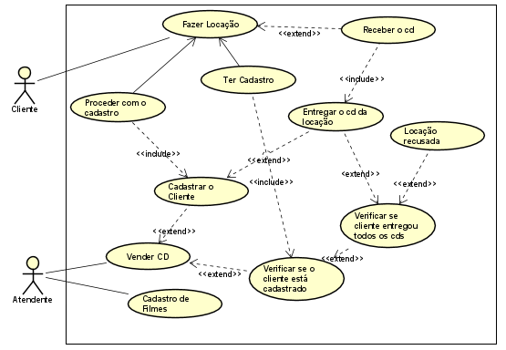

## Exercício 2

“Desenvolva o Diagrama de Caso de uso para um sistema de cursos de informática equivalente ao módulo de matrícula de acordo com os seguintes fatos: “

* **O Aluno primeiramente solicita informações ao Atendente sobre quais cursos a empresa oferece. Se o Aluno se interessar por algum curso, pedirá informações a respeito de quais turmas do curso em questões encontram em aberto, qual o horário em que as aulas serão ministradas, data de início, número mínimos de alunos para que uma turma inicie.**
* **Caso o horário de alguma turma seja compatível com o horário do Aluno, este realizará a Matrícula em uma turma relativa ao curso em que se interessou. Caso o aluno nunca tenha feito nenhum curso na empresa e, portanto, não seja cadastrado, o Aluno deverá ser cadastrado antes de realizar a matrícula.**

O aluno solicita informações sobre o curso, fazendo o atendente a mandar as informações e também receber alguns dados do aluno, que por sua vez, questiona quais cursos estão abertos atualmente e diversos outros atributos. O atendente ira verificar e passar para o cliente, assim caso o cliente queira se matricular no curso. No caso do aluno precise ser cadastrado, o atendente irá fazer o cadastro e o matricula. Caso o aluno já esteja cadastrado, somente será realizada a matrícula.

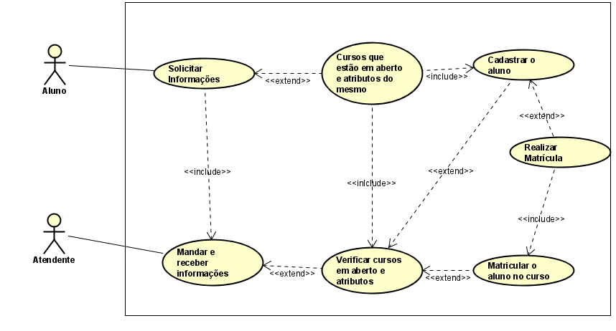

## Exercício 3

“Desenvolva o Diagrama de Caso de uso para um sistema de controle de apólice de seguros de acordo com os seguintes fatos: “

* **Irá existir um cadastro de clientes e um cadastro de veículo, onde o cliente fornece as informações necessárias para que o corretor possa inserir no sistema.**
* **Com relação ao veículo, um vistoriador analisa o veículo e informa ao corretor a situação do mesmo.**
* **Em seguida o corretor consulta a Matriz, para saber valores e condições do seguro.**
* **Logo que receber os valores da apólice, o corretor os repassa para o cliente, para que este decida, a quantidade de parcelas que deseja pagar a apólice.**
  + **Assim que a apólice for gerada, será inserida automaticamente as parcelas a receber.**
  + **Existirá também um controle de Sinistros, onde o Ator fornece as informações iniciais sobre o sinistro a secretária, que por sua vez insere os dados informador no sistema.**
  + **Então o Vistoriador irá analisar a situação do veículo, que poderá acrescentar e/ou modificar as informações do sinistro.**
  + **Obs.: O mesmo ator poderá aparecer duas ou mais vezes no diagrama, para que o diagrama não fique poluído demais com os cruzamentos.**

Cliente e o Vistoriador são separados em 2 casos de uso específicos: Análise de Veículos e Controle de Sinistros

Na análise de veículo: O cliente se cadastra, o que faz o corretor inserir os dados ao sistema, e cadastrar seu carro, o que faz o vistoriador analisar o veículo, consultar a matriz e registrar o valor de apólice ao cliente, que ao receber, decide a quantidade de parcelas da apólice, para assim o corretor logo após registrar o valor da apólice, gerar definitivamente a mesma e o cliente receber as parcelas.

No Controle de Sinistros: o Cliente fornece informações sobre o sinistro, o que faz a secretária receber essas informações e inserir esses dados ao sistema, que por sua vez, o vistoriador analise a situação do veículo e decide se irá alterar ou adicionar algo a mais referente ao sinistro.

